Nama : Melinda Budhiningtyas Raharja

NIM : 40011423560275

Kelas : G

Mata Kuliah : Sistem Informasi Akuntansi

**Pertemuan Pertama**

**ERDPlus**

1. Langkah pertama yang harus dilakukan adalah meminta ChatGPT untuk membuatkan database 3 tabel tentang penjualan.

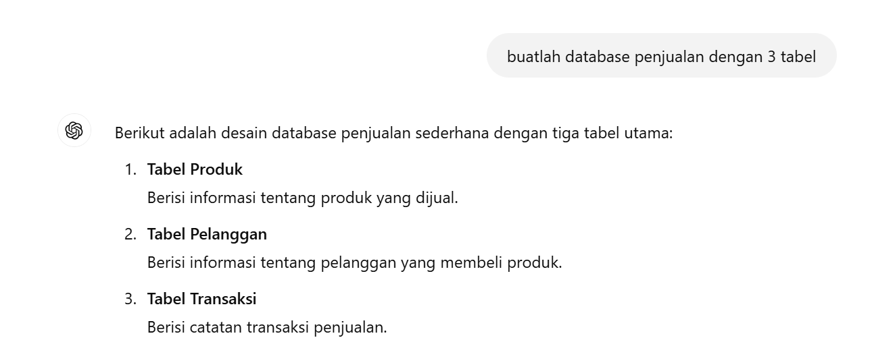

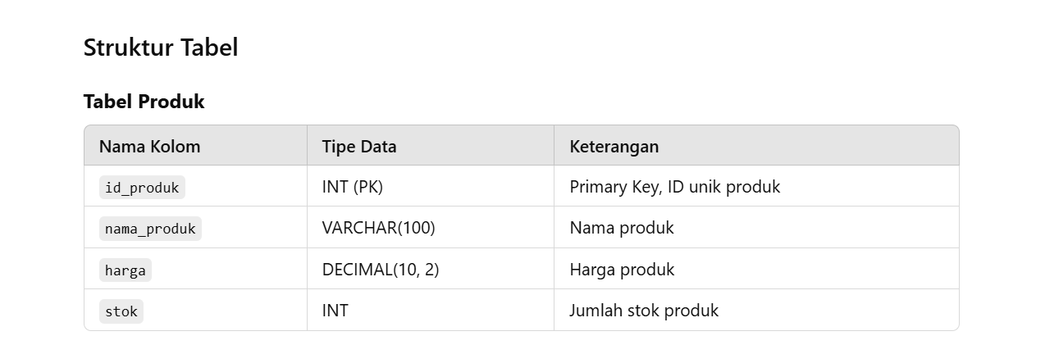

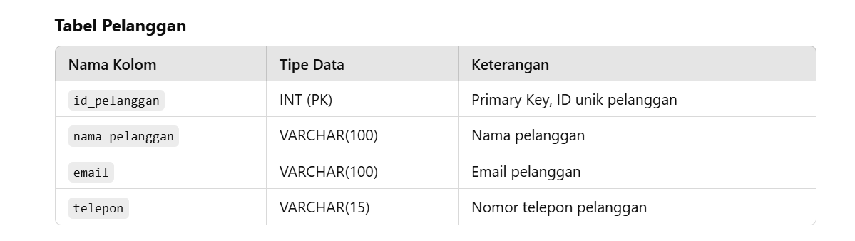

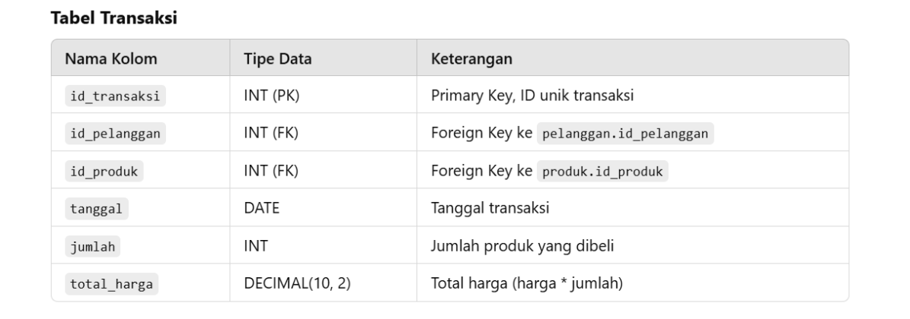

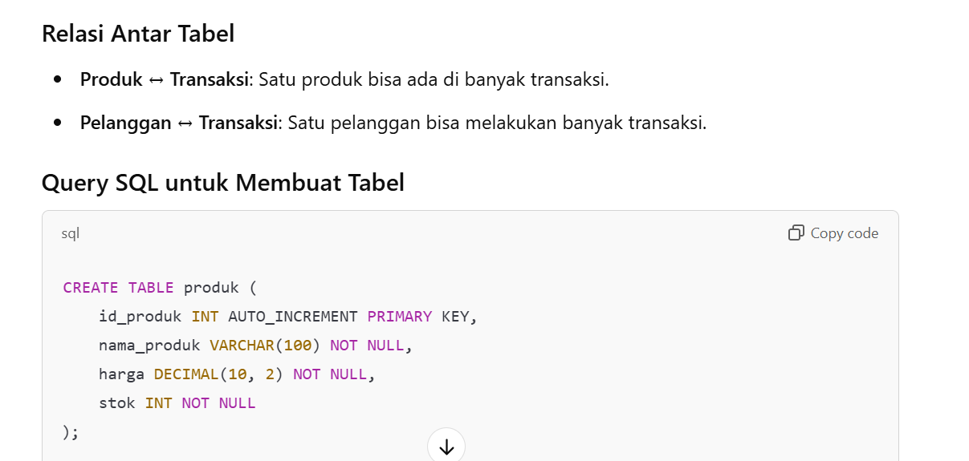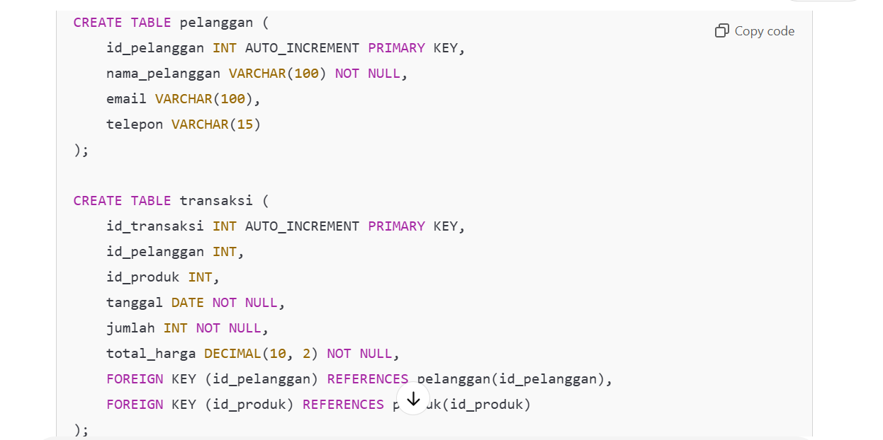

1. Langkah kedua yang harus dilakukan adalah meminta ChatGPT untuk membuatkan entity relationship diagram (ERD) untuk tabel diatas yang saling berhubungan.

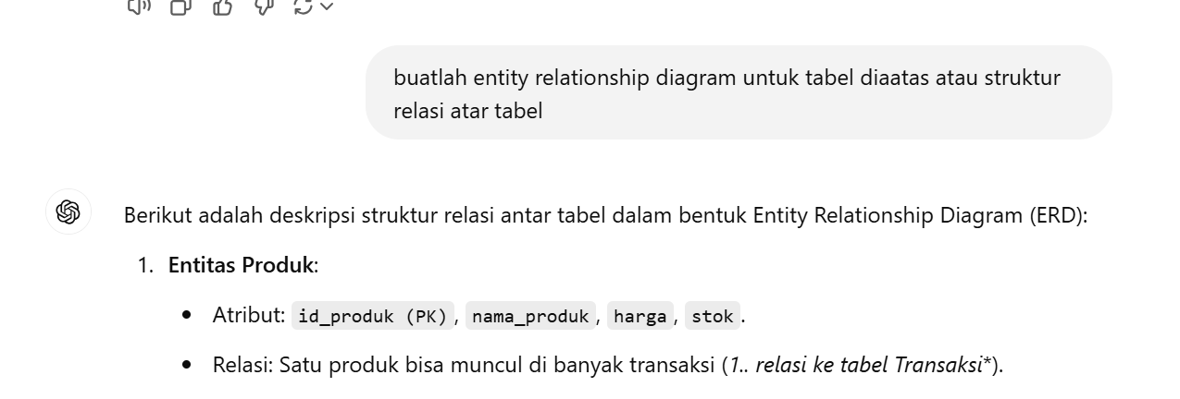

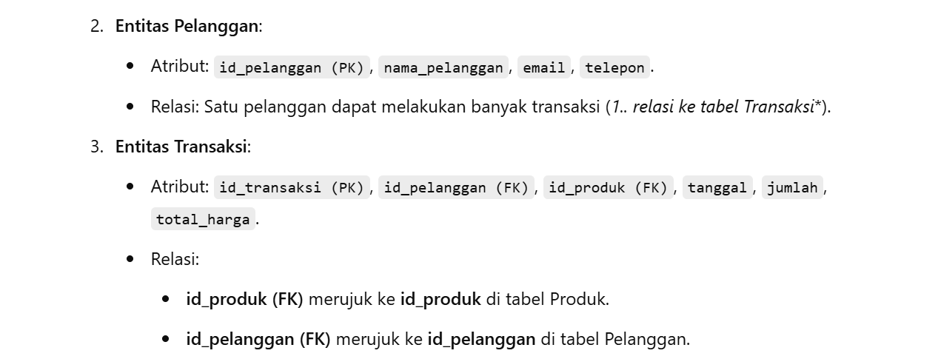

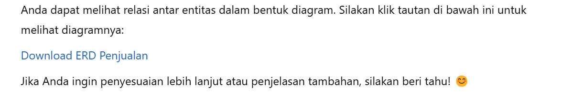

1. Langkah ketiga yang harus dilakukan adalah meminta ChatGPT untuk membuatkan struktur database dalam bentuk excel diatas.

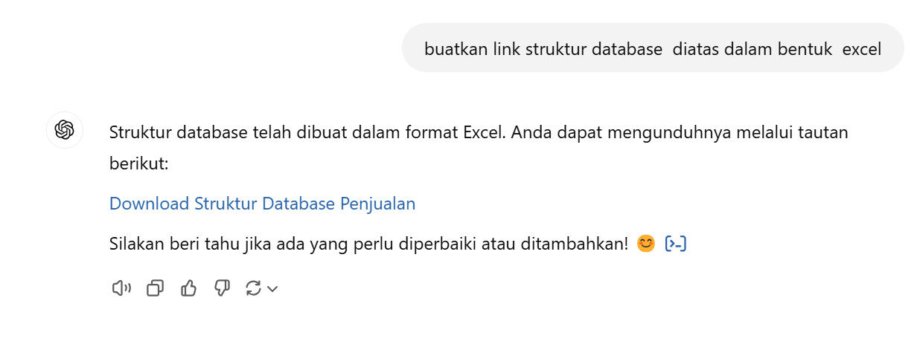

1. Langkah keempat yang harus dilakukan adalah meminta ChatGPT untuk membuatkan hubungan kardinalitas erd dari kelima tabel diatas.

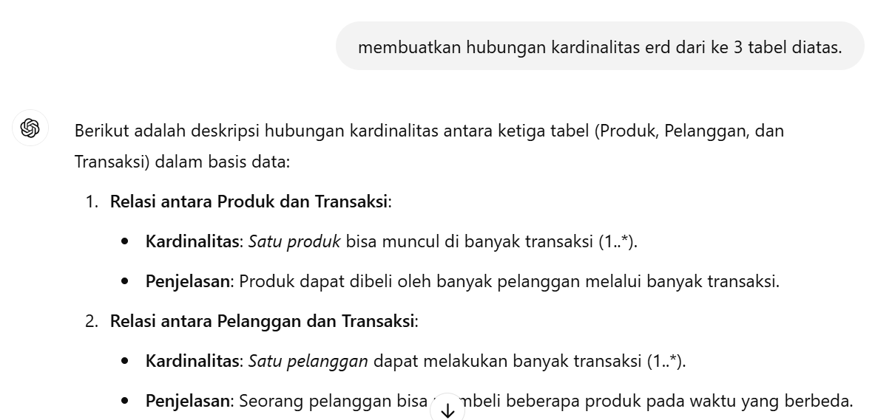

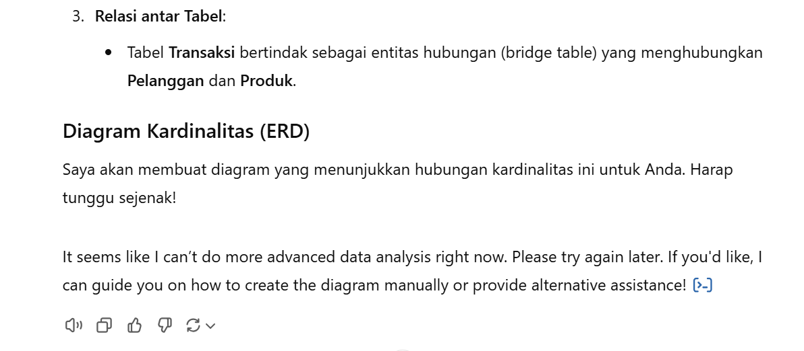

1. Langkah yang kelima masukkan database tabel penjual ke ERDPlus

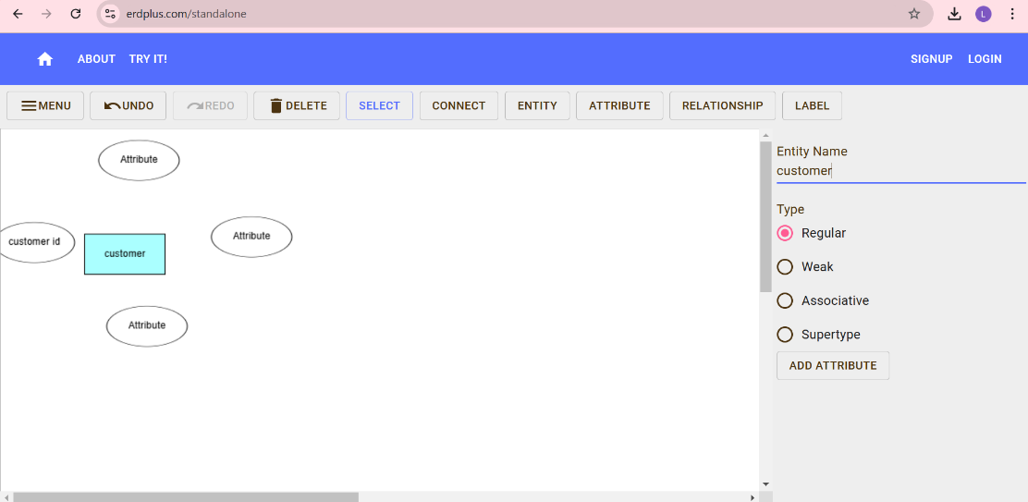

1. Hasil Akhir dari pembuatan ERD 3 tabel penjualan

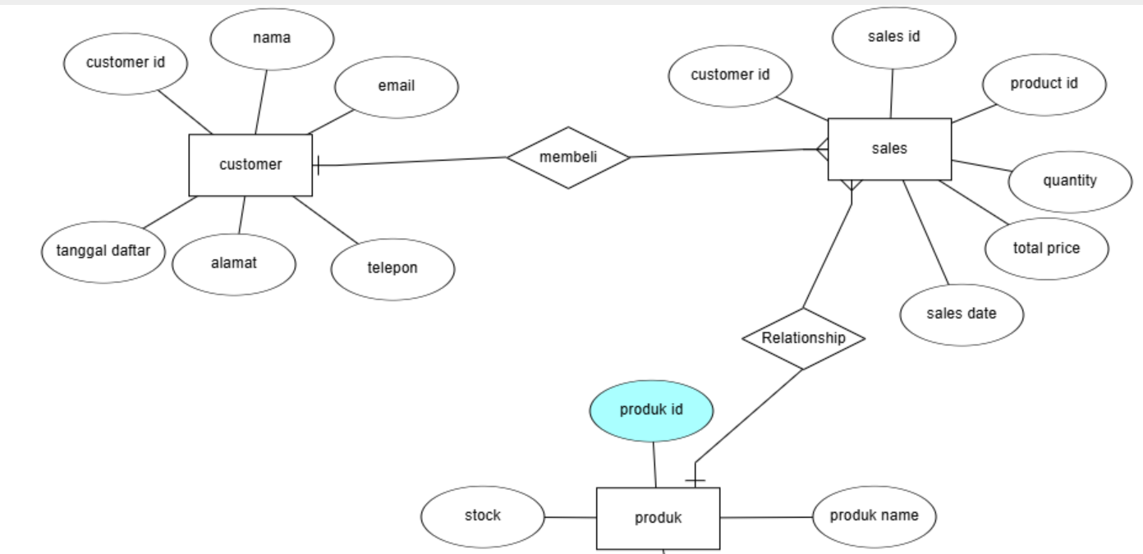

1. Hasil Akhir dari pembuatan ERD 5 tabel tentang tax planing

